ОБЛАСТНОЕ ГОСУДАРСТВЕННОЕ БЮДЖЕТНОЕ УЧРЕЖДЕНИЕ
ДОПОЛНИТЕЛЬНОГО ОБРАЗОВАНИЯ
«РЕСУРСНЫЙ ЦЕНТР ДОПОЛНИТЕЛЬНОГО ОБРАЗОВАНИЯ»
390000, г. Рязань, ул. Свободы, д.65
Тел./факс 8 (4912) 25-25-02, 25-28-15/8 (4912) 25-25-02,
E-mail: rcdo@ryazangov.ru
ОКПО 63956975, ОГРН 1106234000894, ИНН/КПП 6234076743/623401001

Методические приемы
при повторении и расширении лексики
по теме «Времена года. Погода»
для детей старшего дошкольного возраста.
Методическая разработка
в помощь педагогу дополнительного образования.

Педагог дополнительного образования
Елена Алексеевна Митина

г. Рязань
2024г.
Введение.
Дети дошкольного возраста очень восприимчивы к иностранной речи. Припоминая в определенных ситуациях те или иные образцы иностранной речи, ребенок ориентируется на свои слуховые представления. Речевые образцы хранятся в его памяти в виде определенных звуковых комплексов, которые воспринимаются обособленно от звуковых комплексов родного языка. Поэтому основное значение при обучении детей дошкольного возраста имеет непроизвольное запоминание и припоминание. Образная память у них более развита, чем словесно-логическая, поэтому с английскими словами и фразами детей лучше знакомить с помощью показа предмета или его изображения, с помощью демонстрации того или иного действия.
Наглядность служит не столько осмыслению, сколько запоминанию новой лексики. При повторном показе предмета, когда в памяти ребенка оживает слуховое представление иностранного слова, он сам уже не прибегает к переводу: перевод ему нужен только для осмысления, но не для запоминания. Ребенок не требует диалектических выводов и доказательств, логической последовательности: ему нужны образы, краски, звуки. Поэтому для наглядности я подбираю наиболее яркие и красочные предметы, выразительные иллюстрации.
В дошкольном возрасте ярко выступает зависимость памяти от характера деятельности: один и тот же языковой материал запоминается по-разному, в зависимости от того, какими действиями сопровождается введение этого материала. Лучше всего запоминаются иностранные слова и выражения в процессе заучивания стихов и песен, во время сюжетно-ролевых, дидактических и подвижных игр. Новая лексика включается в знакомые речевые образцы и закрепляется в вопросно – ответных упражнениях, в играх, в сценках.
Грамматические формы и конструкции дети заучивают только практически, в речевых образцах. Причем это происходит путем многократного повторения в разных видах учебной деятельности.

Цель: повторить и расширить лексику по теме «Времена года. Погода».
Задачи:
развивающие:
- развивать память, мышление, языковую догадку, творческие способности детей;
образовательные:
- активизировать употребление в речи лексического материала по данной теме;
- формировать умение рассказывать о любимом времени года с опорой на иллюстрации;
- совершенствовать навыки по применению конкретных фраз в определенных речевых ситуациях;
- обогащать английский словарь детей;
воспитательные:
- воспитывать культуру языкового общения;
- учить слушать собеседника;
- повышать интерес к изучению английского языка.

Оборудование:
- иллюстрации и карточки по данной теме: sunny, cloudy, rainy, windy, snowy;
- элементы костюмов и иллюстрации к игре «Где живут времена года?»
- стихи: «Spring is blue», «Rain on the green grass», «I see green, I see yellow», «I like to skip», «Flowers here», «Winter», «Autumn»;
- песни: «Rain, go away», «How’s the weather?», «Сlap your hands», «Let’s play tennis»;
- мультфильмы и видео.

Основная часть.
Наиболее широко употребляющийся методический прием по теме «Времена года. Погода» – это знакомство с новой лексикой с помощью иллюстраций. Дети , глядя на размещенные на доске иллюстрации с изображением различной погоды, повторяют за педагогом: «It’s sunny. It’s rainy. It’s snowy. It’s windy. It’s frosty». На следующем этапе работы над этой лексикой дети уже самостоятельно отвечают на вопрос педагога: «How’s the weather?», когда он указывает на то или иное изображение погоды на картинке, даже не зная слово «weather». А, познакомившись с этим словом, дети сами задают этот вопрос друг другу и отвечают на него: «How’s the weather? – It’s rainy».
Еще один способ запомнить эти выражения: дети играют в дидактическую игру «Угадай, какая сейчас погода»: один из детей изображает действия человека при различной погоде (обмахивается, как будто ему жарко; прячется под зонтиком; лепит снежки и играет в снежки; удерживает шапку от ветра; ежится на морозе и т. д.), а остальные дети должны правильно сказать по-английски, какая сегодня погода.
Также применяются карточки с изображением разной погоды. Например, педагог говорит: «It’s frosty» - дети должны поднять нужную карточку, т.е. с изображением морозной погоды.
Дети охотно исполняют стихи и песни на тему «Погода»:
Песня «Rain, go away»:
Rain, rain, go away,
Come again another day.
Rain, rain, go away,
Little Tommy wants to play.
Песня «How’s the weather?»
How’s the weather? – It’s sunny.
How’s the weather? – It’s sunny.
How’s the weather? – It’s sunny,
It’s sunny today.
How’s the weather? – It’s rainy.
How’s the weather? – It’s rainy.
How’s the weather? – It’s rainy,
It’s rainy today.
How’s the weather? – It’s snowy.
How’s the weather? – It’s snowy.
How’s the weather? – It’s snowy,
It’s snowy today.
How’s the weather? – It’s cloudy.
How’s the weather? – It’s cloudy.
How’s the weather? – It’s cloudy,
It’s cloudy today.
How’ the weather? – It’s windy.
How’s the weather? – It’s windy.
How’s the weather? – It’s windy,
It’s windy today.
Стихотворение «Rain on the green grass»:
Rain on the green grass,
Rain on the tree,
Rain on the house – top,
But not on me.
Если ребенок говорит о солнечной летней погоде, он может прочитать стихотворение « I like to skip».
Стихотворение «I like to skip»:
I like to skip,
I like to jump,
I like to run about,
I like to play,
I like to sing,
I like to laugh and shout.
Кроме того, это стихотворение можно использовать в разминке: один из детей читает стихотворение, а остальные дети выполняют движения, соответствующие содержанию стихотворения.
В ходе знакомства детей с названиями времен года широко используются различные иллюстрации с их изображением, когда педагог , указывая на картинку, спрашивает: «What season is it?», а дети, соответственно отвечают: «It’s winter ( It’s summer. It’s spring. It’s autumn)».
Закрепляя данный языковой материал, дети играют в дидактические игры с раздаточными карточками: « Найди правильную карточку» - педагог называет время года, а дети среди нескольких карточек находят нужную; « Какого времени года не хватает?» - нужно поднять ту карточку, которая соответствует отсутствующей картинке на доске.
Эти же методические приемы я использую, знакомя детей с названиями природных явлений: «It snows. It rains. It’s frosty. It’s windy. It’s sunny. It’s cloudy».
Дети заучивают стихотворение « Seasons».
Стихотворение «Seasons»:
Spring is blue,
Summer is bright,
Autumn is yellow,
Winter is white.
Тема « Времена года» открывает перед детьми широкие возможности в изображении игр и занятий детей в разное время года. Дети охотно «катаются на лыжах, коньках, санках, играют в снежки, лепят снеговика, плавают, загорают, играют в футбол, теннис, катаются на велосипеде, прыгают через скакалку, гуляют по парку, собирают осенние листья, собирают грибы и ягоды». Все эти действия дети комментируют, называя их по-английски. Например, педагог говорит: «Let’s play snowballs!» - Дети говорят хором: «O’K!» и «играют в снежки». Или педагог говорит: «Do you like to ride a bike?» - «Yes, I do», отвечают дети и «катаются на велосипеде». Закрепление этих словосочетаний проводится в ходе игры «Угадай, что я делаю» - один из детей изображает какое-нибудь действие, а дети по-английски называют его.
Иногда эти игры посвящаются какому-нибудь одному времени года и приобретают характер подвижной игры. Например, педагог приглашает детей в зал «погулять по осеннему парку»: «Let’s go to the park!» (дети расходятся по залу, «гуляют». «Pick up leaves!» (дети «собирают желтые и красные листья»). « How nice are red leaves, yellow leaves!» - говорит педагог и спрашивает детей по- одному: « What leaves have you got?», и дети отвечают: «I’ve go red leaves», «I’ve got yellow and red leaves». Здесь наряду с закреплением выражения «to pick up leaves» дети повторяют речевую модель «I’ve got …».
Дети заучивают стихотворение «Autumn».
Стихотворение «Autumn»:
Yellow, red, green and brown
See the little leaves come down.
Dancing, dancing in the breeze,
Falling, falling from the trees.
Аналогично дети закрепляют речевые модели для темы «Winter». Педагог приглашает детей «поиграть во дворе зимой». Можно использовать тот же алгоритм, что и в случае «прогулки по осеннему парку»:
Педагог: Let’s ski!
Дети: O’K! («катаются на лыжах»).
Педагог: Let’s make a snowman!
Дети: O’K! («лепят снеговика»).
А также можно усложнить задание:
Педагог: Skate! (дети «катаются на коньках»).
Педагог: What are you doing?
Дети: I’m skating.
В данном случае дети дополнительно повторяют грамматическую структуру Gerund.
Эти игры можно проводить индивидуально, когда один из детей выполняет команды остальных детей: «Skate! Ski! Make a snowman! Play snowballs!». В этом случае педагог может задать этому ребенку тот или иной вопрос в зависимости от подготовленности ребенка. Например:
Педагог: What are you doing?
Ребенок: I’m skating.
Педагог: Can you skate?
Ребенок: Yes, I can (No, I can’t).
Педагог: Do you like to skate?
Ребенок: Yes, I do (No, I don’t).
Таким образом, в этих играх решаются не только лексические, но и грамматические задачи.
Дети также заучивают стихотворение «Winter».
Стихотворение «Winter»:
The snow is falling,
The wind is blowing,
The ground is white
All day and all night.
Детям также нравится песенка «Let’s play tennis», в которой говорится об игре в футбол, волейбол, баскетбол и теннис. Эту песню они исполняют во время изучения темы «Summer».
Песня «Let’s play tennis»:
Let’s play tennis, says the bear, says the bear, says the bear.
Let’s play football, says the hare, says the hare, says the hare.
Let’s play volleyball, says the dog, says the dog, says the dog.
Let’s play basketball, says the frog, says the frog, says the frog.
Сюжетно – ролевая игра «Где живут времена года?» позволяет обобщить и закрепить языковой материал по теме «Времена года. Погода».
Сюжетно – ролевая игра «Где живут времена года?»:
Дети надевают шапочки, изображающие то или иное время года, хором читают стихотворение «Seasons».
Педагог: Год начинается с зимы. Winter, come here!
Ребенок, изображающий зиму, выходит к доске, берет соответствующую иллюстрацию и говорит: Hello! I’m Winter. This is my house. My house is white. I’m frosty. I’ve got white snow. I ski, skate, play snowballs, make a snowman.
Педагог предлагает детям «покататься на лыжах, коньках, поиграть в снежки, слепить снеговика»: Let’s ski! Let’s skate! Let’s play snowballs! Let’s make a snowman!
Дети отвечают: «O’K!» и имитируют предложенные движения.
Ребенок - «Зима» читает рифмовку:
I can ski.
I can skate.
Let’s play snowballs! - (все дети): O’K!
Ребенок - «Зима»: I’ve got December, January, February. (дети могут помогать, если ребенок затрудняется назвать зимние месяцы).
Педагог: Вот закончился февраль. Какое время года наступает?
Дети: Spring.
Выходит ребенок – «Весна» и говорит ребенку – «Зиме»: Winter, go away!
Ребенок – «Зима»: Goodbye! (уходит).
Ребенок – «Весна»: Hello! I’m Spring. This is my house. My house is blue. I’m warm. I’ve got the blue sky. I walk in the park.
Педагог предлагает детям показать, как они «гуляют» в парке, а потом дети читают стихотворение «My Bird» о том, как девочка выпустила весной птичку из клетки:
Стихотворение «My Bird»:
Fly my bird, fly
Into the blue sky,
One, two, three,
You are free.
Стихотворение сопровождается игровыми движениями, соответствующими содержанию стихотворения.
Педагог: What months have you got?
Ребенок – «Весна» : March, April, May.
Входит ребенок – «Лето» и говорит: Spring, go away!
Ребенок – «Весна»: Goodbye! (уходит).
Ребенок – «Лето»: Hello! I’m Summer. This is my house. My house is green. I’m hot. I’ve got green grass. I run, I jump, I swim and play.
Дети читают хором стихотворение «I like to skip», сопровождая его движениями соответственно тексту:
Стихотворение «I like to skip»:
I like to skip,
I like to jump,
I like to run about.
I like to play,
I like to sing,
I like to laugh and shout.
Педагог предлагает детям показать, как они бегают, прыгают, плавают летом: Let’s run! - O’K!
Let’s jump! - O’K!
Let’s swim! - O’K!
Педагог предлагает детям спеть песенку о том, во что играют летом:
Песня «Let’s play tennis!»:
Let’s play tennis, says the bear,
Let’s play football, says the hare,
Let’s play basketball, says the frog,
Let’s play volleyball, says the dog.
Педагог: What months have you got?
Ребенок – «Лето»: I’ve got June, July, August.
Выходит ребенок – «Осень» и говорит: Summer, go away!
Ребенок – «Лето»: Goodbye! (уходит).
Ребенок – «Осень»: Hello! I’m Autumn. This is my house. My house is yellow. I’m cold. I’ve got rain. I walk in the park. I pick up red and yellow leaves.
Педагог предлагает детям показать, как они собирают «букеты» из красных и желтых листьев в парке. (дети при этом называют цвет своих листьев по – английски: «I’ve got red leaves», «I’ve got yellow leaves».)
Педагог: В парке дети нашли бездомного щенка и взяли его себе. Они за ним ухаживали и пели для него песенку.
Дети поют песню « My Puppy»:
What have you got?
What have you got?
Now tell me please,
What have you got?
I’ve got a puppy,
I’ve got a puppy,
I’ve got a puppy,
That’s what I’ve got.
Педагог: What months have you got?
Ребенок – «Осень»: September, October, November.
Затем вся игра повторяется, но с другими детьми. Если ребенок затрудняется в монологической речи, то ему помогают педагог и дети.

Приложение.
- Иллюстрации;
- раздаточный материал (карточки с изображением времен года и погоды).

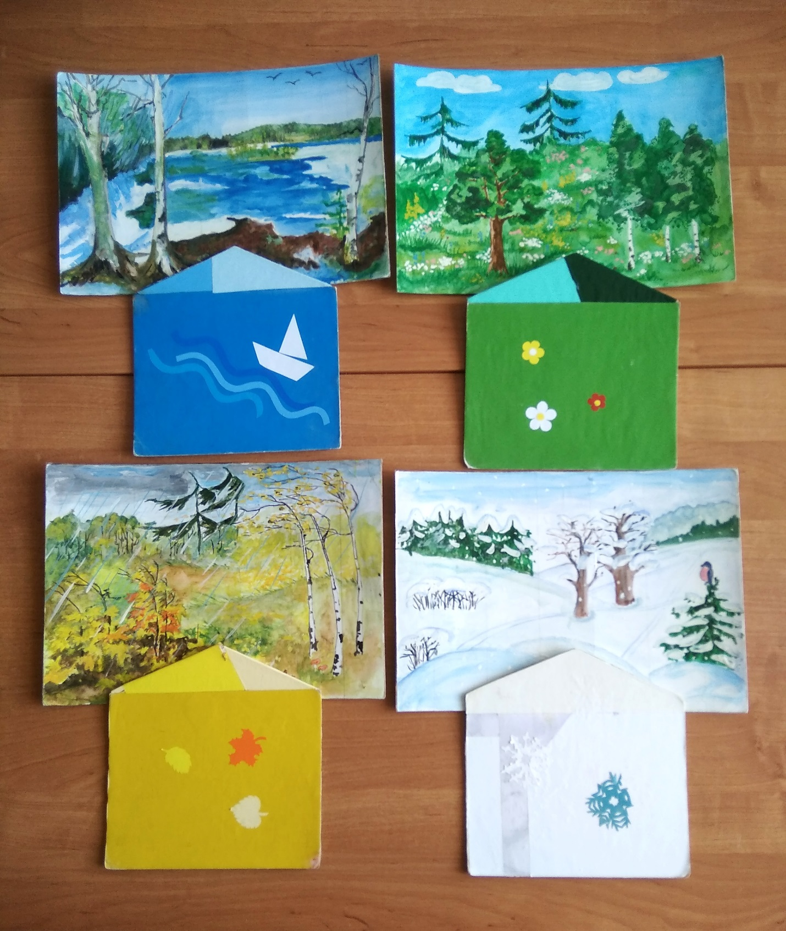

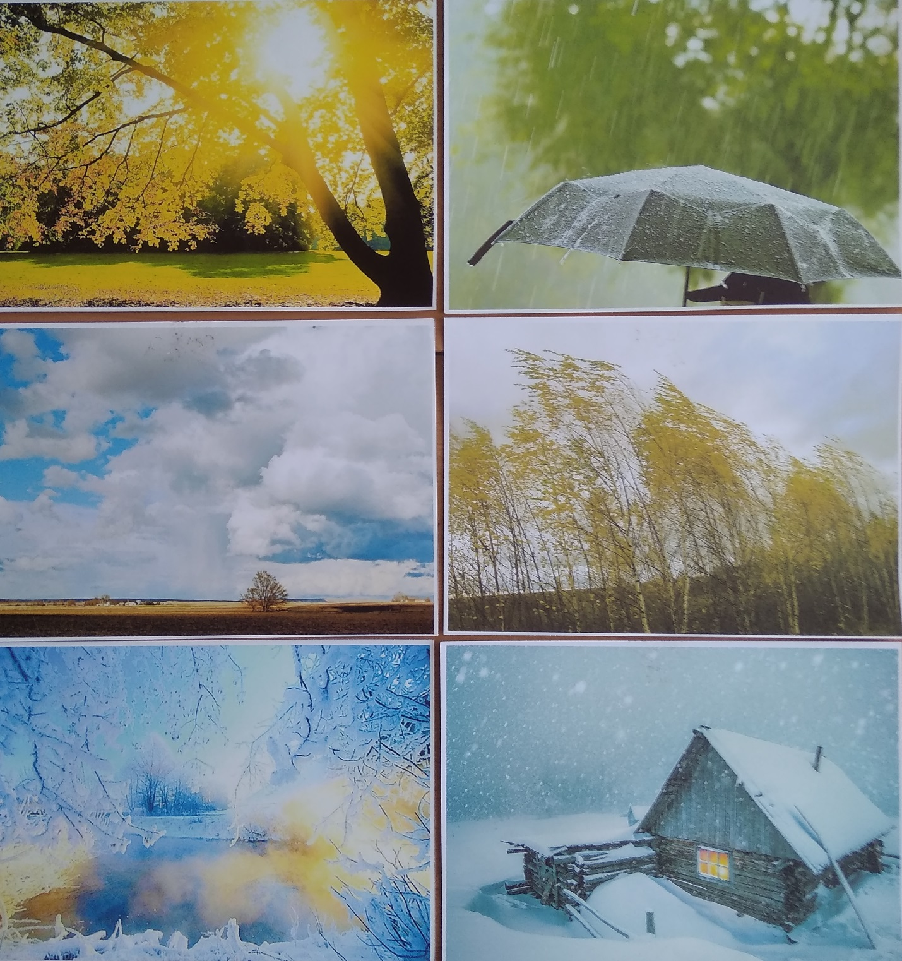
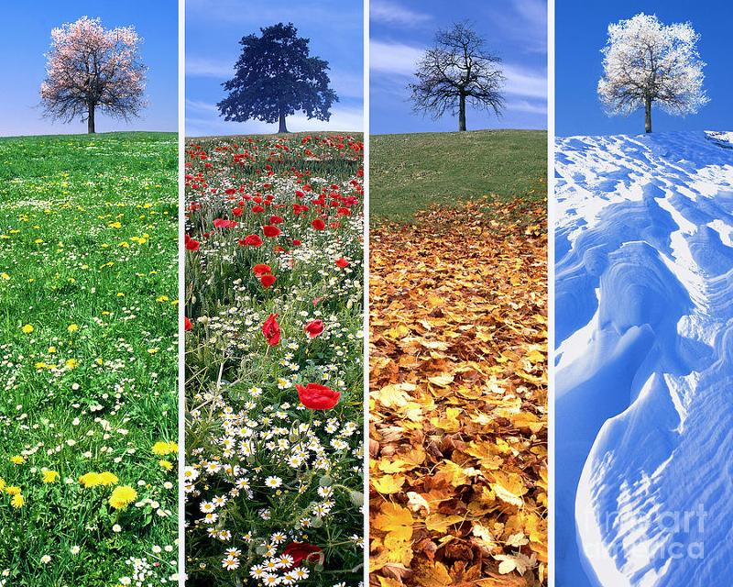
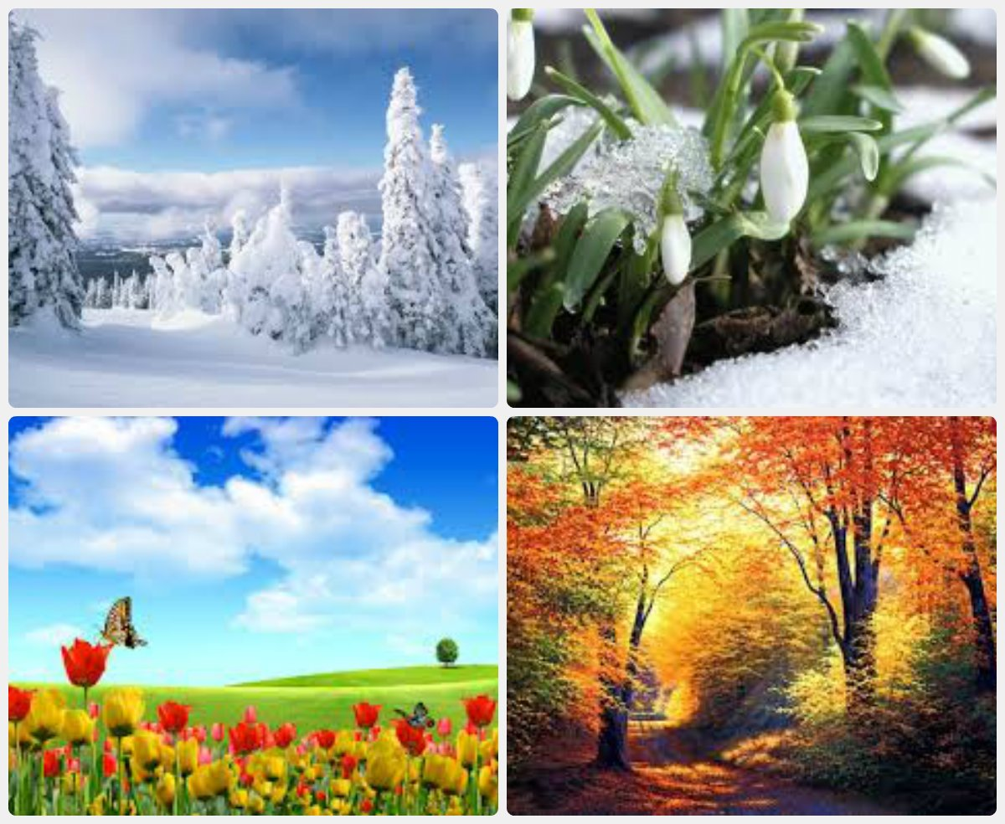
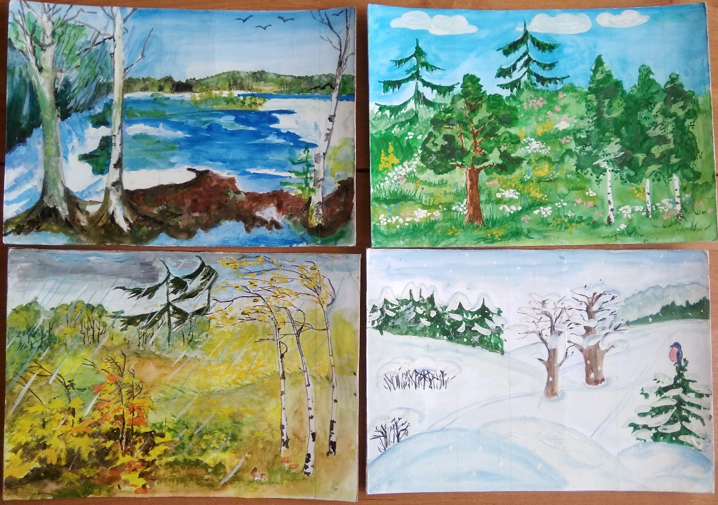

Список литературы.
- Астафьева М.Д. «Праздники для детей, изучающих английский язык», сборник сценариев праздников для детей 6-7 лет, М., «Мозаика – Синтез», 2006.
- Белокурова А., Рубан Т., «Учим английский, играя», Ростов-на-Дону, «Феникс», 2011.
- Конышева А.В. «Английский для малышей» Минск, 2004.
- Шишкова И.А., Вербовская М.Е. «Английский для самых маленьких», М.,
«РОСМЭН – ПРЕСС», 2006.

